Line Drawing

작성일 : 2006-05-24

- Function
- 연속된 line drawing
- Raster operation or Alpha blending 지원
- anti-alias 지원
- Line style 지원 : Fill block에서 처리
- Edge style 지원
- Masking pattern 지원
- Generate drawing pattern
- Drawing color
- Beeline and Circle drawing

- Input
  - Poly Line Option
    - Destination picture Structure
      - Color Type
      - Picture size
      - memory address of the picture
    - Masking Pattern structure
      - Pattern size
      - memory address of the pattern
    - Line 개수
    - Pointer of the line structures
    - Drawing 영역의 position
    - Drawing 영역의 size
  - Line Option
    - Start Point
    - End Point
    - Line Pattern
    - Drawing color
    - Edge style
      - shot style : start point와 end point까지만 그림
      - long style : 양 끝점에서 width/2만큼 더 그린다.
    - Beeline or circle
  - Drawing Information
    - Overlay Information

- Algorithm
  - Beeline Algorithm
    - Bresenham Algorithm
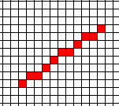

      - 기울기가 1 이하일 경우에 적용가능.
기울기가 1 이상이면 x,y를 뒤바꾸어 처리한다.
      - Simple Program
m=y1/x1;
pixel(0,0);
for(x=1;x<=x1;x++)
{ y=round(m*x);
pixel(x,y);
}

      - Track the deviation of the current y from the perfect line
m=y1/x1;
d=0;
pixel(0,0);
y=0;
for(x=1;x<=x1;x++)
{ d+= m;
if (d>= 1/2)
{ d -= 1;
y++; }
pixel(x,y);
}

      - Pipeline을 고려한 경우
m=2*y1;
d= -x1;
p=fb;
*p=1;
doublex1= x1<1;
for(x=1;x<=x1;x++)
{ d+= m;
p+=maxy;
mask = (~(d>>31));
d -= (doublex1&mask);
p += (1&mask);
*p=1;
}

    - DDA algorithm
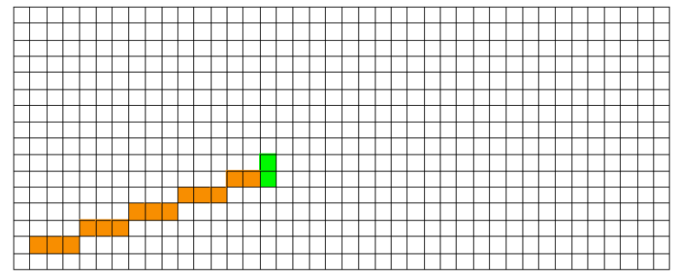
// DDA Line Algorithm
void myLine(SURFACE* surface, int x1, int y1, int x2, int y2) {
int length,i;
double x,y;
double xincrement;
double yincrement;

length = abs(x2 - x1);
if (abs(y2 - y1) > length) length = abs(y2 - y1);
xincrement = (double)(x2 - x1)/(double)length;
yincrement = (double)(y2 - y1)/(double)length;
x = x1 + 0.5;
y = y1 + 0.5;
for (i = 1; i<= length;++i) {
myPixel(surface,(int)x, (int)y);
x = x + xincrement;
y = y + yincrement;
}
}

  - Circle Algorithm
    - Bresenham Algorithm
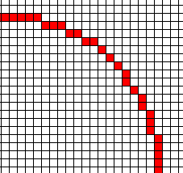
      - Taylor series for sqrt(1-x^2) ( at 0 <= x <= y)
Y(x) = 1 – (1/2)x^2 - (1/8)x^4 - (1/16)x^6 – (5/128)x^8 + …….

      - If z = x - 0.3536
y(z) = ( 0.9353967287- 0.3780214203 z- 0.6109173568 z2 - 0.2468897312 z3 - 0.2992736736 z4 - 0.2821915805 z5 - 0.3420828869 z6 - 0.4015387039 z7 - 0.5080487872 z8 - 0.6481416197 z9 - 0.8517407025 z10 - 1.133286086 z11 - 1.531581071 z12 - 2.091410948 z13+...
      - z = x - 0.3536을 대입하면,
y(x) = + 1.000000093 - 0.00002511816061 x - 0.4988901592 x² - 0.01882886918 x³ + 0.03498610076 x⁴ - 0.7655182976 x⁵ + 2.101697099 x⁶ - 3.603814683 x⁷ + 3.259950635 x⁸ - 1.315059748 x⁹
      - Basic Algorithm
pixel(0,r);
for(x=1;x<r/sqrt(2);x++)
{ y=sqrt(r²-x²);
pixel(x,y);
}

      - Optimized Algorithm
y=r;
d= -r;
x2m1= -1;
pixel(0,r);
for(x=1;x<r/sqrt(2);x++)
{ x2m1 += 2;
d+= x2m1;
if (d>=0)
{ y--;
d -= (y<<1); /* Must do this AFTER y-- */
}
pixel(x,y);
}

      - Reverse algorithm
for(x-=1;x>0;x--) {
d += (y<<1);
d -= x2m1;
if(d>=0) d -= (y<<1);
else y++;
x2m1 -= 2;
}

  - Bold line edge position 계산
    - Shot style edge
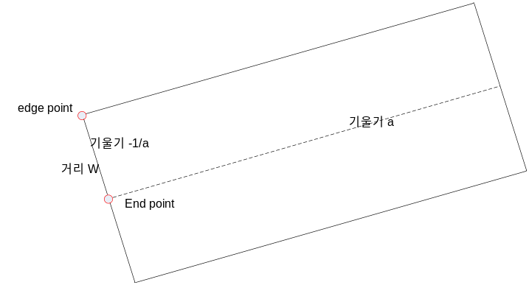
먼저 P1의 position을 구하고, 45도 회전시켜 edge point의 position을 구한다.
edge position 계산.
W : 선의 폭
그리고자 하는 선의 기울기 : a
End point에서 P1을 잇는 직선의 기울기 : 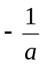
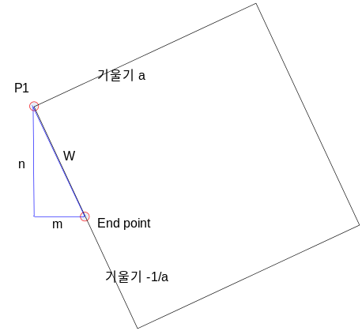
직각삼각형의 빗변의 정리에 의해서 다음과 같은 수식이 성립된다.
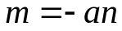
P1의 좌표는 (-an, n)이 된다.

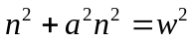
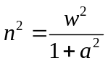
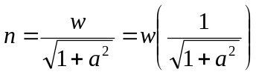
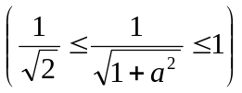
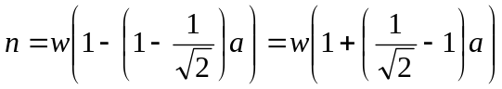
위의 식으로 P1의 좌표를 계산할 수 있다.

    - Long style edge
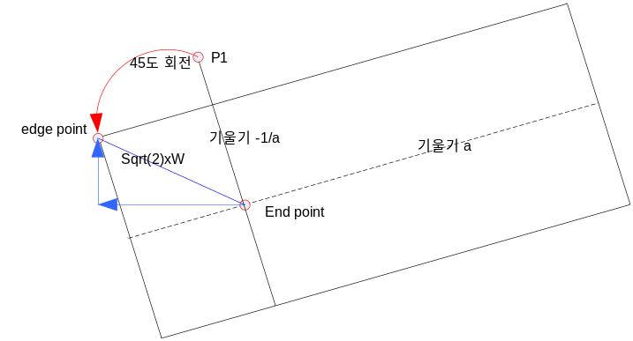
거리가 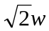인 P1의 좌표를 구하여 45도 회전시킨다.
앞서 구한 수식에서 거리 w대신 를 입력하면,
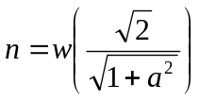
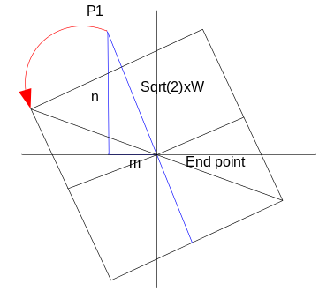
회전은
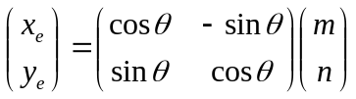
을 계산하면 된다.
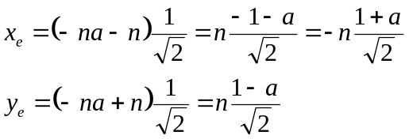
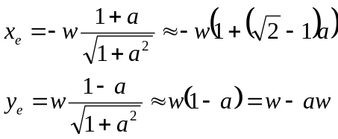
위의 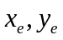는 End point에의 상대 좌표가 된다.
    - Software model
      - 직선의 기울기가 양수인 경우에서 start point에서 아래쪽 edge를 기준 case로 선정.
Edge style이 short인 경우 m은 양수, n은 음수가 된다.
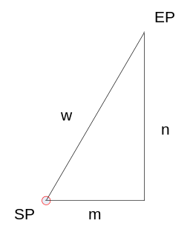
SP : start point
EP : edge point
W : line width
a= dy/dx
      - m과 n을 구하면 다음 수식과 같다.
EP의 좌표는 (-an, n)이 된다.

(end point에서 m, n 계산하는 것과 동일)
      - Long edge일 경우 rotation
(end point에서 m, n 계산하는 것과 동일)

- Beeline의 동작
  - 기본 개념
    - 기본 drawing function : 두 점 사이의 width 1인 line의 좌표를 계산.
    - Width가 1 이상이면, 외각 4개의 edge position을 계산하여 내부를 Fill.
    - Width가 1 이면, 이전 vertical line에서의 horizontal 좌표와 새로운 horizontal 좌표사이를 채운다.
    - 두 점 사이가 곡선이면 circle function을 이용하여 quarter circle의 line position을 읽어옴.
    - Anti-alias 처리를 위하여 next 0.5의 position도 동시에 계산.
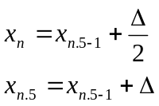
이를 이용하여 0, 0.25, 0.5, 0.75, 1의 pattern을 생성.
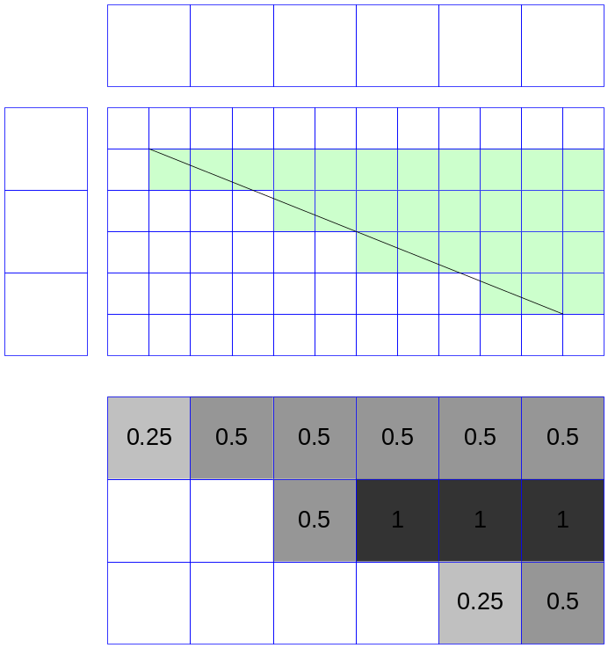

First line에서는
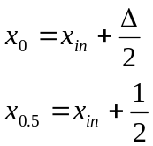
(x₀는 무의미)
Non-anti-alias mode이면 x_{0.5}만을 사용.

  - Line Estimation
    - Input
      - Start point position
      - 기울기
    - Algorithm
      - Next Horizontal position 계산
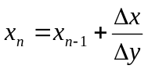
Next horizontal 좌표는 위의 식으로 계산할 수 있다.
      - Error Correction
연산시의 width제한으로 인해, 시작점과 일정 distance마다 x를 재계산하여 오차를 보정해 주어야 한다.
Count 128마다 position재계산.
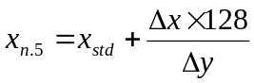

  - Range계산
    - Horizontal range의 시작 값
      - Line의 진행방향이 left일 때
        - 기울기가 1보다 클 때
같은 vertical상에 점이 1개만 존재하게 되므로 계산된 horizontal position이 시작위치가 된다.
        - 기울기가 1보다 작을 때
같은 vertical상에 다수의 점이 존재할 수 있게 되는데 그 좌표는 계산된 horizontal position에서 이전 vertical position - 1까지가 된다.
따라서 가장 왼쪽의 point는 계산된 horizontal position이다. 그러므로 이 값이 시작 위치가 된다.
      - Line의 진행방향이 right일 때
        - 기울기가 1보다 클 때
같은 vertical상에 점이 1개만 존재하게 되므로 계산된 horizontal position이 시작위치가 된다.
        - 기울기가 1보다 작을 때
같은 vertical상에 다수의 점이 존재할 수 있게 되는데 그 좌표는 계산된 이전 vertical position + 1에서 horizontal position까지가 된다.
따라서 가장 왼쪽의 point는 이전 vertical position + 1이다. 그러므로 이 값이 시작 위치가 된다.
    - Horizontal range의 끝 값
      - Line의 진행방향이 left일 때
        - 기울기가 1보다 클 때
같은 vertical상에 점이 1개만 존재하게 되므로 계산된 horizontal position이 시작위치가 된다.
        - 기울기가 1보다 작을 때
같은 vertical상에 다수의 점이 존재할 수 있게 되는데 그 좌표는 계산된 horizontal position에서 이전 vertical position - 1까지가 된다.
따라서 가장 오른쪽의 point는 계산된 vertical position - 1이다. 그러므로 이 값이 시작 위치가 된다.
      - Line의 진행방향이 right일 때
        - 기울기가 1보다 클 때
같은 vertical상에 점이 1개만 존재하게 되므로 계산된 horizontal position이 시작위치가 된다.
        - 기울기가 1보다 작을 때
같은 vertical상에 다수의 점이 존재할 수 있게 되는데 그 좌표는 계산된 이전 vertical position + 1에서 horizontal position까지가 된다.
따라서 가장 오른쪽의 point는 이전 horizontal position이다. 그러므로 이 값이 시작 위치가 된다.
    - Combine
Get Kind | Line 방향 | Return Value
Start position | Left | 계산된 horizontal position
Start position | Right | vertical position - 1
End position | Left | vertical position + 1
End position | Right | 계산된 horizontal position

  - Beeline의 pattern처리
    - Line별 pattern의 시작 위치 보정
      - line을 drawing할 때에는 첫번째 line이 아닌 경우, pattern position을 1 감소시킨다. 왜냐하면, 첫번째 line이 아닌경우 시작위치는 이전 line의 마지막 pixel과 겹치므로 pattern의 위치를 보정해야 한다.
      - line의 start position이 end position보다 아래에 위치하면, end point부터 start point방향으로 그려간다. 따라서 pattern도 이에 맞게 보정하여 계산해야 한다.
      - 만일 end point부터 drawing하게 되면, line의 길이를 계산하여 end point의 pattern position을 미리 계산하여 뒤로 진행하며 같은 pattern의 개수를 센다.
    - pattern length 계산.
se_exc가 1이면, pattern을 좌우로 뒤집고, position도 대칭이동한 뒤에 bit count를 수행한다.
시작 bit가 1이면 1의 개수를, 0이면 0의 개수를 센다. 1이나 0, 한가지만 세는 block을 만들고, 필요에 따라 pattern을 inverse한 뒤에 bit를 센다.
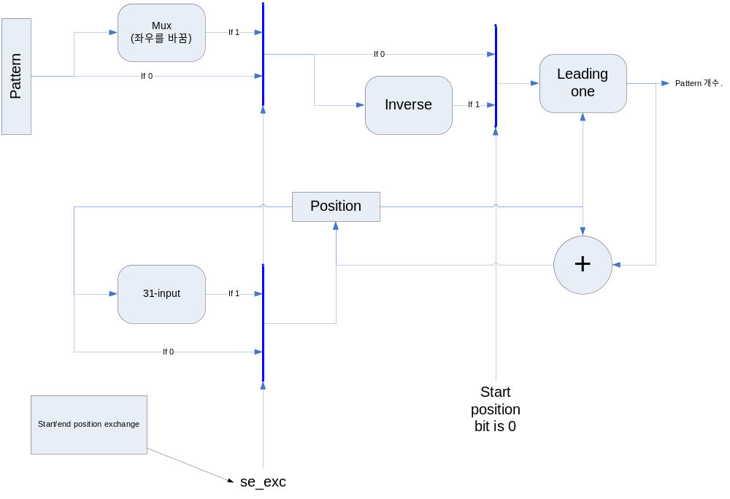
    - Start position of line pattern for a next line
      - One line drawing이 완료되면, position을 line길이로 다시 보정하여 다음 line의 시작위치를 계산한다.
      - long edge일 경우에는 line의 시작과 다음 line의 시작을 보정해야 한다.
    - Line style에 따른 drawing 영역 → 사용하지 않음. 변화량이 큰쪽의 pixel수로 간략화.
Pattern의 pixel 수는 line width에 연속된 pattern의 개수를 곱하여 계산한다.
Pattern의 pixel 수에 도달하면 경계를 구분짓는 가상의 선을 그어 영역을 구분한다.
      - Beeline → 변화량이 많은 부분을 L만큼 증가시켜 사용. 아래의 근사화는 사용하지 않음.
직선일 경우에는 본래 선의 기울기가 역수되는 선을 그으면 된다.
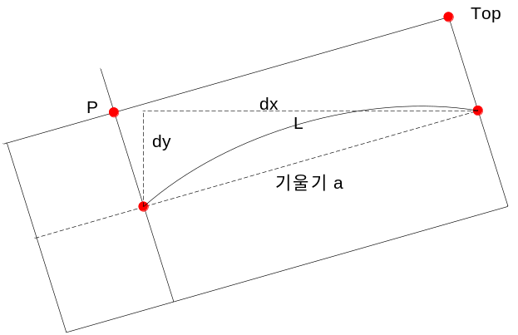
Pattern 길이 L은 다음과 같이 표현할 수 있다.
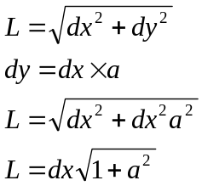
따라서 dx는 다음과 같이 구할 수 있다.
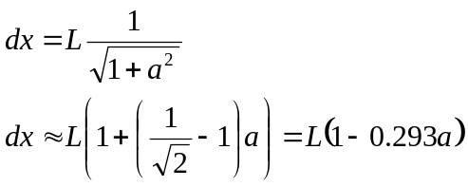
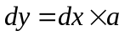
따라서 pattern의 경계점 P는 다음과 같다.
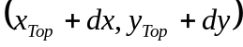

Calculation Flow
기울기 계산 : 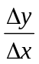
X축 offset : 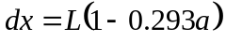
Y축 offset : 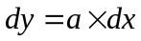
Divider 1, Mul 3

- Circle의 동작
  - 기본 개념
    - 45도를 기본단위로 drawing.
    - 지름이 r인 circle에 대해서 offset delta X, delta Y를 구하여 상황에 따라 X, Y에 증감시킴.
    - 시작 위치는 두 가지로 분류되며, 시작 값과 계산부호가 다름.
    - 45도~90도는 reverse 연산을 반복한다.
  - Circle Estimation
    - Inputs
      - Start point position
      - Radius
      - Draw direction
        - 4가지 방향 존재.
        - 값에 따른 방향
          - case 0
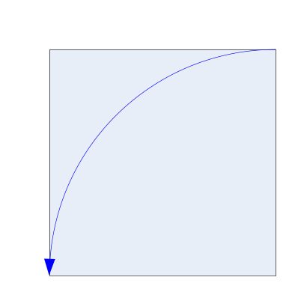
          - case 1
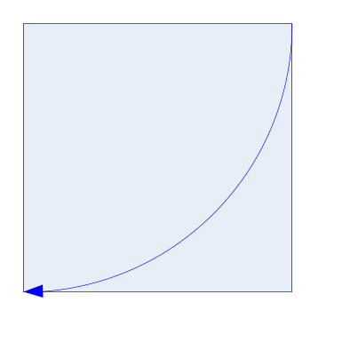
          - case 2
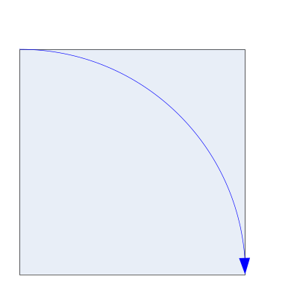
          - case 3
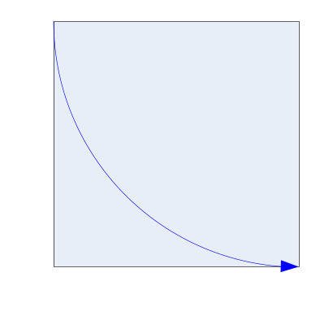
    - edge point의 순서
첫번째와 네번째가 왼쪽 호를 구성하고, 두번째와 세번째가 오른쪽 호를 구성한다.
      - case 0
시작점의 위, 시작점의 아래, 끝점의 오른쪽, 끝점의 왼쪽 순으로 배열된다.
      - case 1
시작점의 왼쪽, 시작점의 오른쪽, 끝점의 아래, 끝점의 위 순으로 배열된다.
      - case 2
시작점의 아래, 시작점의 위, 끝점의 오른쪽, 끝점의 왼쪽 순으로 배열된다.
      - case 3
시작점의 왼쪽, 시작점의 오른쪽, 끝점의 위, 끝점의 아래 순으로 배열된다.
    - variables
      - d
      - x2m1
      - delta x
      - delta y
    - Algorithm
      - 0도에서 시작
Bresenham Algorithm을 이용하여 circle의 좌표를 계산.
        - Initial value
          - d = -r
          - x2m1 = -1
          - delata x = 1
        - calculation
다음 수식을 이용하여 좌표를 계산.
x2m1 += 2;
d+= x2m1;
if (d>=0)
{
y--;
d -= (y<<1); /* Must do this AFTER y-- */
}

      - 45도에서 시작
        - Initial value
0도에서 45도로 계산한 결과를 그대로 사용.
단 y2m1은 forward calculation에서 1 cycle 앞선 상태이므로 단독으로 -2 연산을 수행해야 한다.
        - Calculation
0도 ~ 45도까지의 circle의 좌표를 계산하는 Bresenham Algorithm을 역으로 계산.
x-=1
d += (y<<1);
d -= x2m1;
if(d>=0) d -= (y<<1);
else y++;
x2m1 -= 2;

      - Case 별 Destination Position 계산
        - case 0
기준점 : (x_s, y_s + r)
End position : (x_s - r, y_s + r)
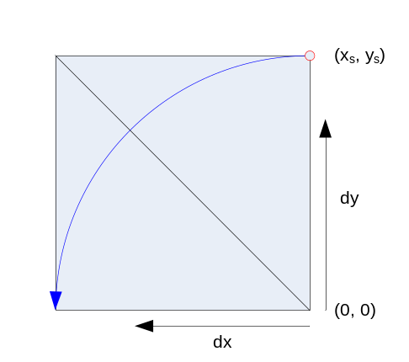
          - Forward
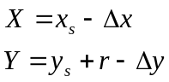
          - Reverse
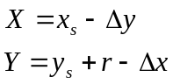
        - case 1
기준점 : (x_s - r, y_s)
End position : (x_s - r, y_s + r)
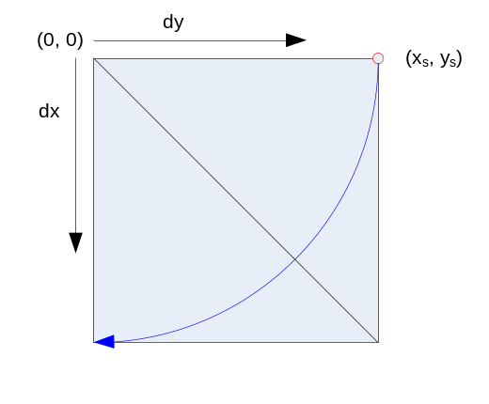
          - Forward
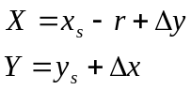
          - Reverse
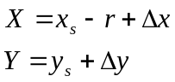
        - case 2
기준점 : (x_s, y_s + r)
End position : (x_s + r, y_s + r)
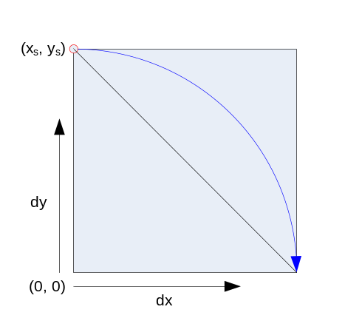
          - Forward
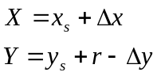
          - Reverse
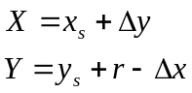
        - case 3
기준점 : (x_s + r, y_s)
End position : (x_s + r, y_s + r)
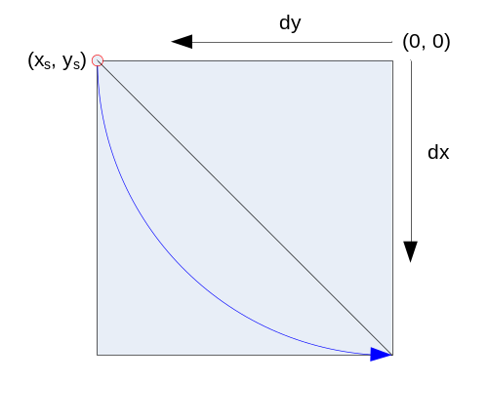
          - Forward
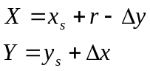
          - Reverse
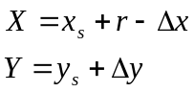

    - Circle position special case
      - 마지막 pixel일 경우
        - Case별 예시
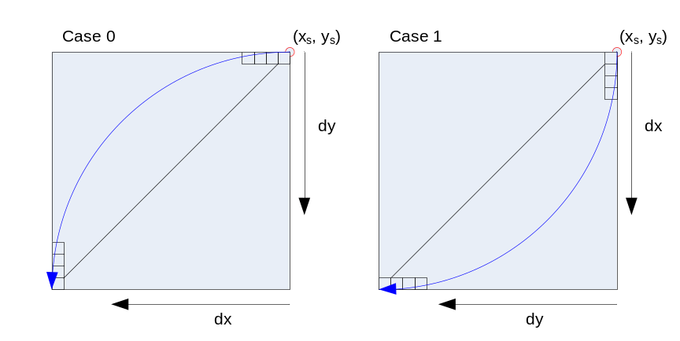

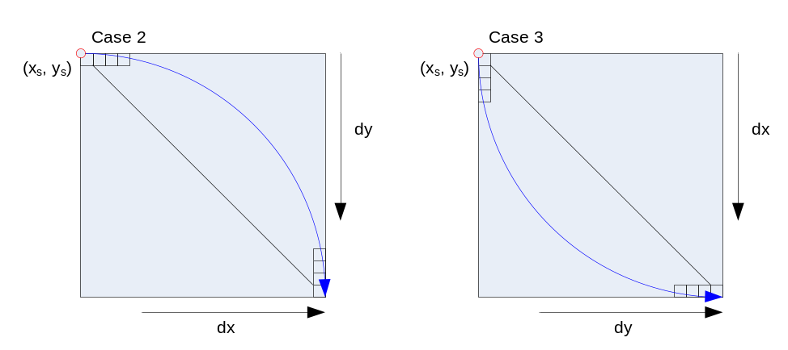

    - Circle에서 호의 길이
Circle일 때에는 circle의 중심에서 pattern의 경계점을 잇는 직선을 가상의 선으로 삼으면 된다.
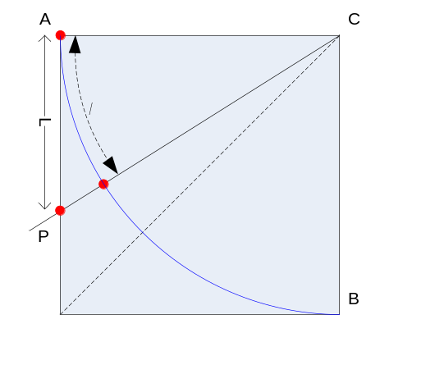
호의 길이의 quarter는 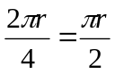이다.
호의 길이를 일차함수를 이용하여 circle 외각의 정사각형의 두변의 길이로 변환하면 다음과 같은 관계를 갖는다.
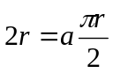
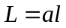
여기서 a는 우리가 원하는 호의 길이를 정사각형의 둘레 길이로 변환해주는 상수가 된다.
A의 값은 항상 상수가 되는데 이는 다음과 같이 구할 수 있다.
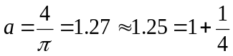
위 계산은 shift right와 adder로 구현할 수 있다.

따라서 위의 수식으로 점 A에서 l만큼 떨어진 점을 지나는 직선이 외각의 정사각형과 만나는 점 P를 구할 수 있다.
따라서 점 C와 P를 잇는 직선estimation하면 원하는 길이에 근접한 호의 경계를 구할 찾을 수 있다.

Circle의 방향에 따라 horizontal start position or horizontal end position Beeline estimation을 수행하여 경계를 계산한다.

추가로 발생하는 경계는 circle의 center로부터 기울기를 이용하여 해당 vertical에서의 horizontal position을 계산하여 Beeline estimation의 시작 position을 계산한다.

Calculation Flow
길이를 원주율 비율로 변환 : 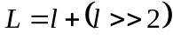
L과 r을 비교하여 점 P의 position을 계산
Circle의 중심과 점 P를 잇는 직선을 estimation(Beeline estimation을 이용)

호의 총길이를 외각의 사각형 변의 길이로 변환하면 다음과 같이 정의 할 수 있다.
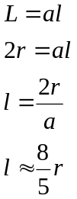
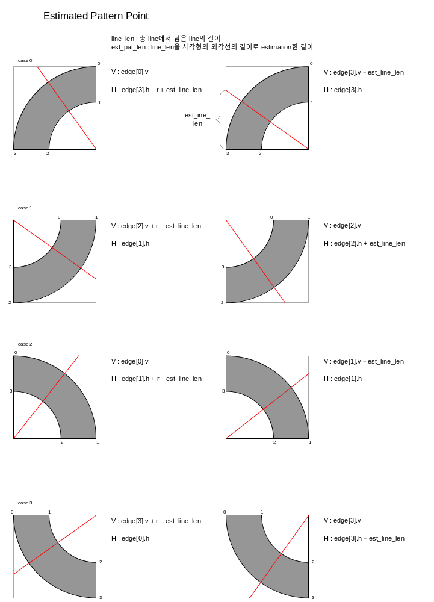
    - 각 line의 경계선 선택
      - Circle estimation에서 출력되는 값들
        - line의 시작 값
          - estimation하기 전에 가지고 있는 delta값이 현재 line의 시작값이된다.
          - estimation하기 전에 delta값들을 predx, predy로 저장.
        - Line의 끝 값
          - estimation loop가 종료되면, 다음 line의 시작 값을 갖게 된다.
          - Estimation loop가 종료된 뒤, delta값에서 -1을 하면 된다.
      - case별 선택상황
            - circle의 estimation방향과 circle의 위치가 조합 되어 결정

        - line의 시작 값이 경계값이 되는 경우
          - Left
            - case 2 and case 3
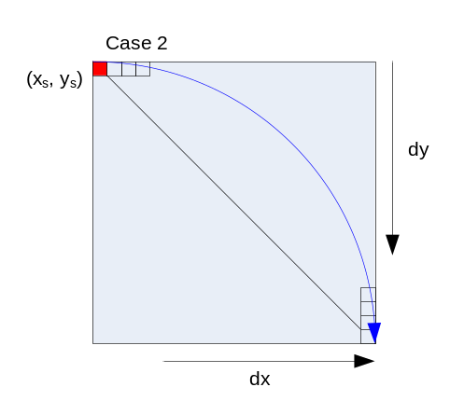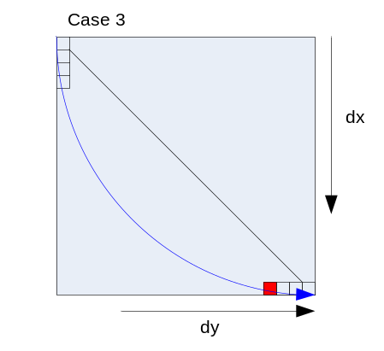
          - Right
            - case 0 and case 1
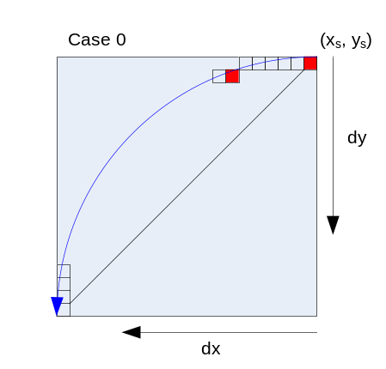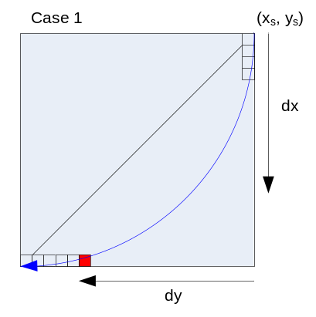

        - line의 끝 값이 경계값이 되는 경우
계산된 delta에 -1을 한 값이 끝값이 된다.

          - Left
            - case 0 and case 1
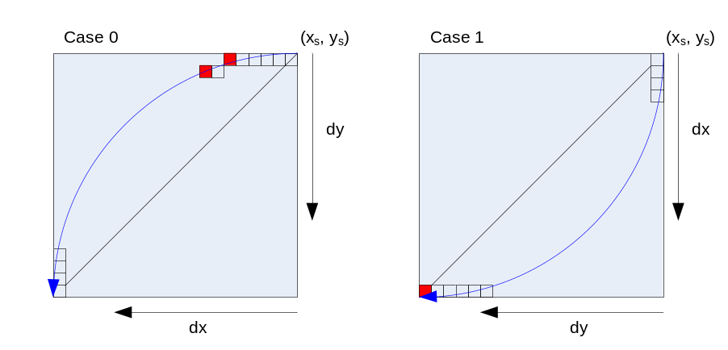
          - Right
            - case 2 and case 3
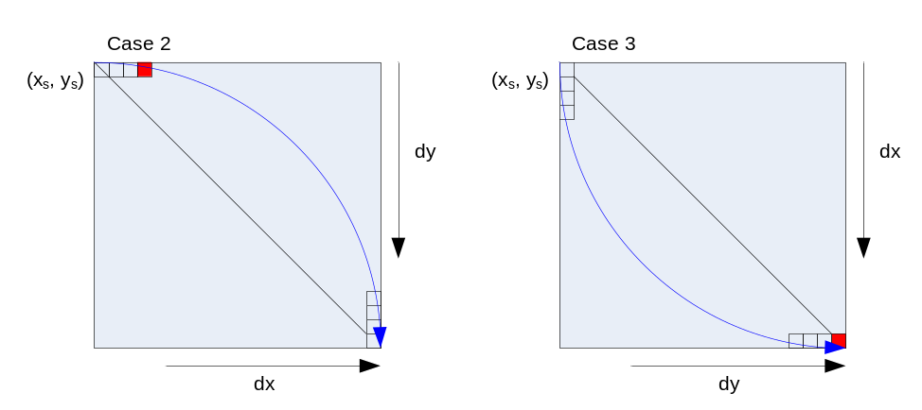
- 경계검사
  - Check drawing area
    - left, right line estimation이 cross)
  - Check the end of a line
    - Circle 에서 line pattern 경계검출
      - pattern에 의한 경계는 beeline으로 estimation.
      - circle과 beeline이 모두 enable되어 있고, beeline이 유효한 경계라면, pattern에 의한 경계선으로 전환됨을 의미.
→ circle estimation은 hold시킴(유효하지 않은 경계를 계산하는 circle을 disable시킴)
      - 하나의 영역이 완료(left, right line estimation이 cross)되면 다음 영역을 시작함. 이때 hold되었던 circle estimation을 enable됨.
- Architecture
  - Read Line Command
    - Align
      - Data bus width : 64bit
      - Command align : 32bit aligned
    - Read problem
      - read address가 64bit에 align되지 않으면, 첫 word가 32bit만 유효하고 다음부터 64bit로 데이터가 read된다. 따라서, command buffer가 64bit으로 align되지 않는 경우가 발생한다.
  - Calculation 4 edge positions
    - Line의 width를 반영한 외각의 edge position을 계산.
Circle일 경우에는 안과 외각의 circle을 그리게 되는 시작점과 끝점이 edge position이 된다.
    - Input
      - Line의 시작과 끝을 나타내는 두 점의 좌표
      - Line width
      - Line type : line or circle
      - Circle direction : 호가 그려지는 방향
      - Edge type : long or short
Circle의 long일 경우 추가로 그려야 할 영역이 있으면 별도로 fill block으로 전달
    - Output
      - 4개의 edge position
      - Beeline의 기울기
      - Line type
      - Circle direction
      - Line pattern
    - 계산

  - Calculation the next position of a beeline
    - Input
      - Line starting position : 오차 bit도 입력가능.
      - dx, dy
      - Start/End position Flag
      - New Flag
      - Next Flag
    - Output
      - Horizontal position
        - Aniti aliasing의 처리를 위해 2개의 horizontal border position이 출력.
        - Line style등에 의해서 직선의 임의점부터 다시 계산할 필요가 있으므로 오차 bit까지 출력한다. 추후 Line starting position으로 재입력될 수 있다.
        - Start를 하게 되면 다음 vertical line에서의 horizontal 좌표를 return.
    - Block diagram
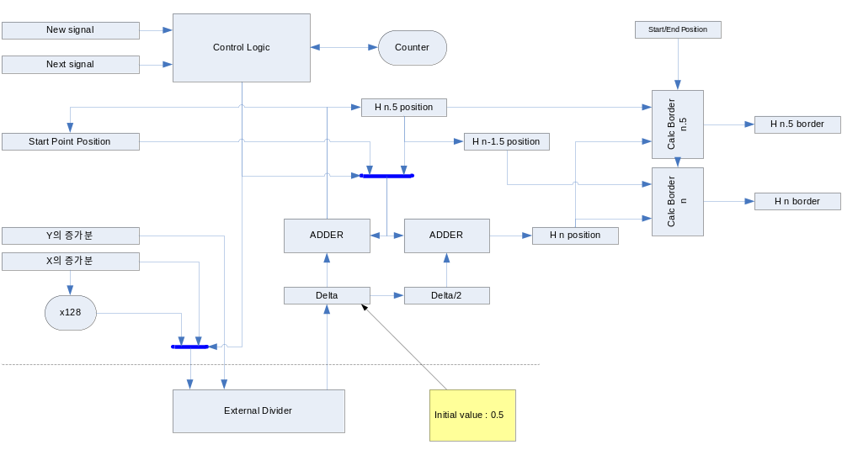
      - Divider
        - External divider가 공용으로 존재하여 HW로 divide를 수행.
        - 공용이므로 Req.후 연산이 완료되면 Resp.로 응답.
      - Calculation Border
        - 이전 horizontal position과 새로 계산된 horizontal position을 이용하여 유효한 horizontal border position을 계산.
  - Calculation the next position of a circle
    - Input
      - Line starting position : 오차 bit도 입력가능.
      - Circle Direction : circle이 그려지는 방향 결정
      - Start/End position Flag
      - New Flag
      - Next Flag
    - Output
      - Horizontal position
        - Aniti aliasing의 처리를 위해 2개의 horizontal border position이 출력.
        - Line style등에 의해서 직선의 임의점부터 다시 계산할 필요가 있으므로 오차 bit까지 출력한다. 추후 Line starting position으로 재입력될 수 있다.
연산 중간값 backup본이 필요
        - Start를 하게 되면 다음 vertical line에서의 horizontal 좌표를 return.
    - Block diagram
      - 0도 ~ 45도
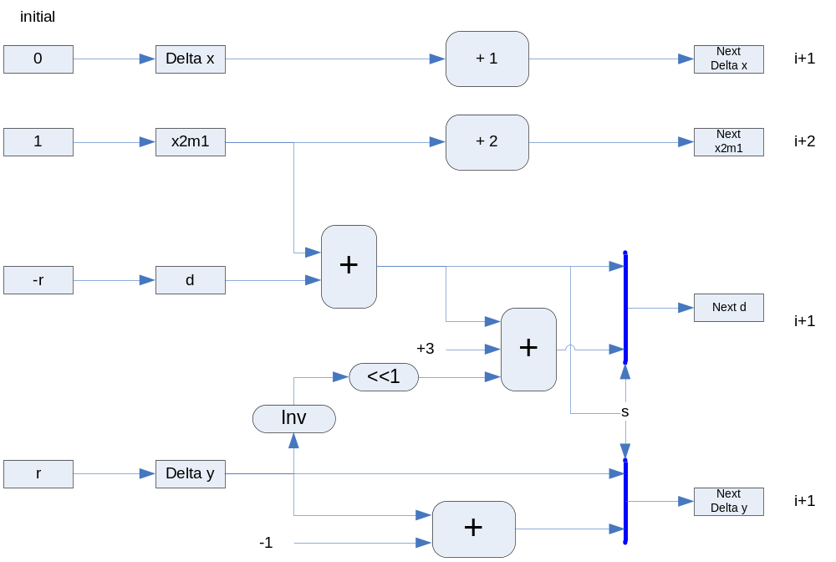
      - 45도 ~ 90도
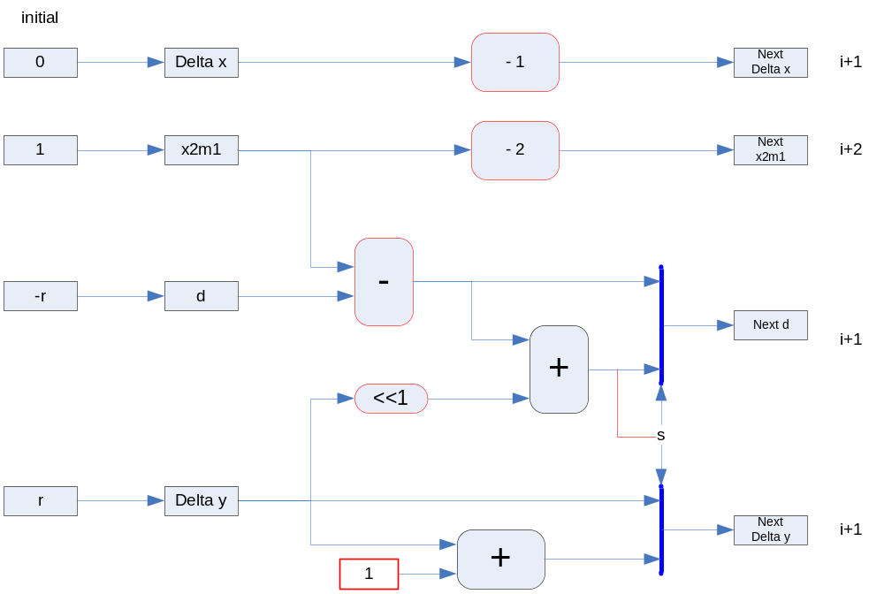
      - Combined Block Diagram
위 두 가지 경우를 통합.
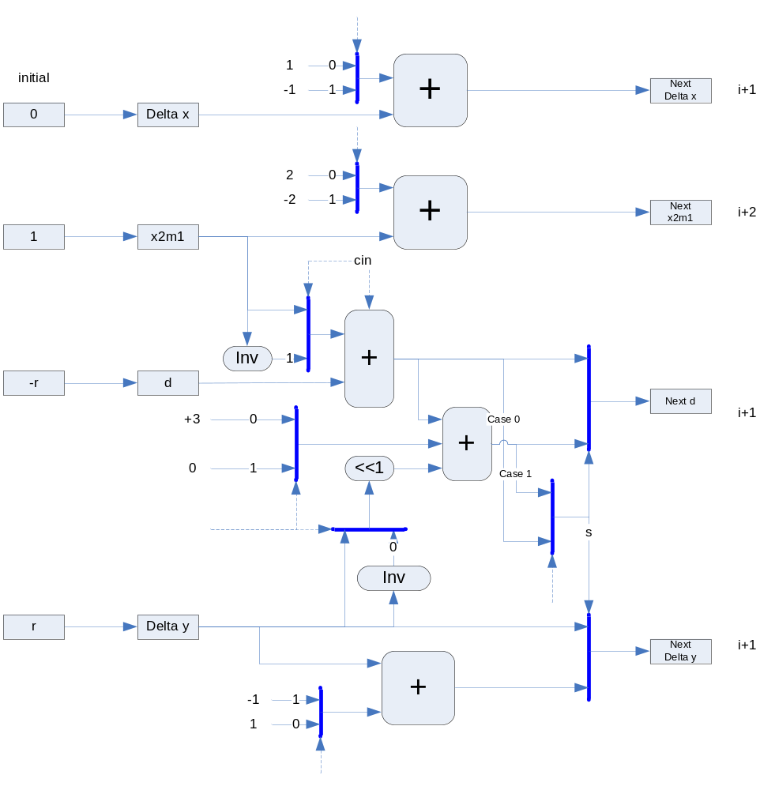
점선은 forward/reverse selection flag. If 0, forward. Else reverse.
X2m1은 forward일 때는 다른 변수보다 1 cycle다 빠름. 따라서 reverse로 전환할 때, 독립적으로 -2를 한번 해주어야 함.
    - Anti-aliasing
      - Anti-aliasing임을 나타내는 flag를 Circle estimation block으로 전달.
      - Anti-aliasing을 처리하기 위해서는 radial을 2배로 증가시켜 circle의 좌표를 계산하게 해야 한다.
      - Anti-aliasing mode일 때에는 vertical variable 2개 분의 horizontal position 을 구하여 전달.
    - Select vertical variable
      - vertical signal이 x인지 y인지 선택하는 flag를 Circle estimation block으로 전달.
      - 만일 y가 vertical variable이면, SM은 여러 번 연산을 하여 y가 변경되는 x의 값을 출력해야 함.
    - Line Style – Fill block에서 수행
      - 외각의 circle의 길이를 기준으로 일정한 길이가 되면, circle의 점에서 circle의 중심점까지를 잇는 직선을 경계선으로 하여 fill.
      - 외각 circle의 점에서 중심의 점까지 잇는 직선은 Beeline estimation block을 이용하여 계산.
- Design
  - Generate line estimation parameter
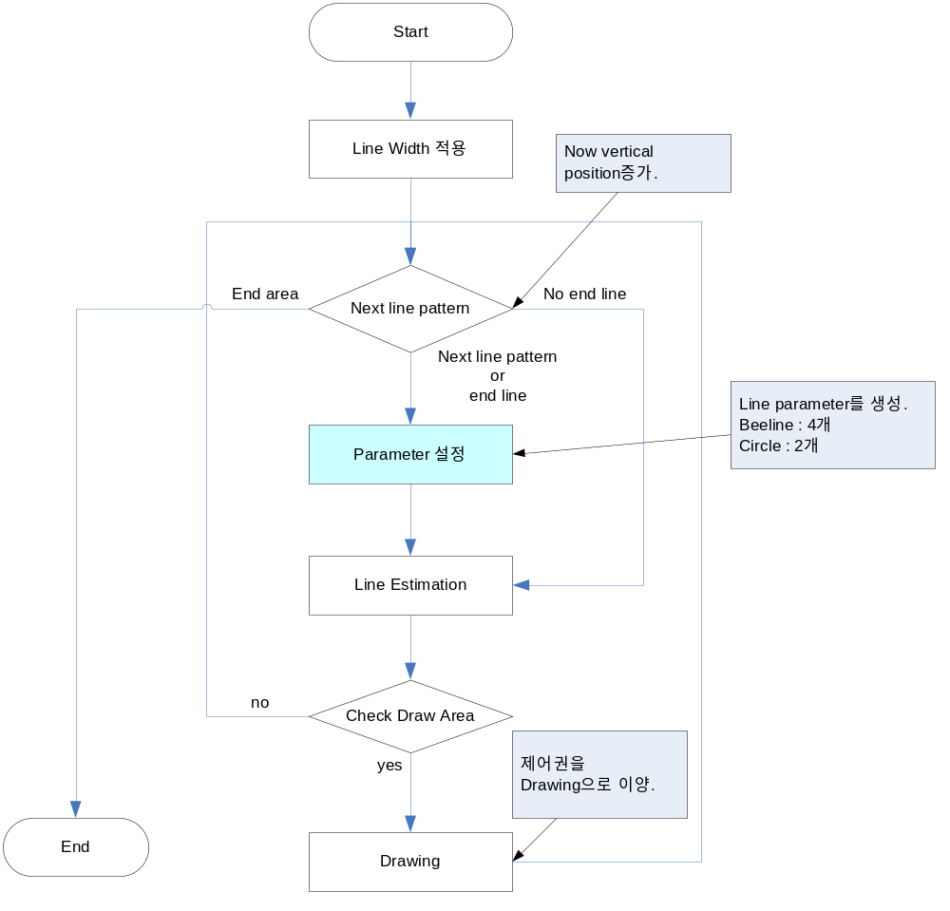
    - Line estimation의 시작
      - beeline
        - line pattern에 의한 line stop position이 명확히 계산가능.
        - Stop condition에 line의 마지막 좌표를 설정.
      - circle
        - line pattern에 의한 line stop position이 명확하지 않음.
        - Line pattern 에 의한 경계는 beeline에 의해서 계산.
          - Beeline이 circle을 둘러싸는 정사각형의 외각선에 위치한 edge와 원점과의 사선으로 estimation한다.
          - Beeline의 edge가 vertical line에 위치하면, 수직선을 먼저 estimation하고, edge에 도달하면, 원점과의 사선을 estimation한다.
        - H.Range의 start position이 end position보다 커지는 area end condition에 의해서 영역의 종료를 확인.
    - Next line으로 전환
      - beeline estimation
        - stop condition이 발생한 line에서 다음 line의 정보를 입력한다.
        - 만일 line pattern에 의한 stop condition이라면, 현재 line정보를 백업하고, pattern에 의한 line의 정보로 estimation 한다.
        - 직각인 직선의 기울기는 본래직선의 기울기를 inverse 취하고, 부호를 바꾼다.
      - circle estimation
        - 임의로 영역을 이동할 수 없다. 일정한 위치의 좌표를 얻기 위해서는 처음부터 계산해 나가야 한다.
      - area 완료 check
        - left 좌표가 right 좌표보다 크면 해당 영역 drawing이 완료됨을 의미한다.
        - 적용할 line pattern이 있는 경우 다음 line의 pattern을 적용하여 다음 영역을 drawing한다.
        - 그 외의 경우에는 drawing을 종료하고, 다음 command를 처리한다.
    - Drawing의 종료는 edge중 가장 큰 vertical position을 미리 찾아 놓고, 이와 처리중인 vertical position을 비교하여 결정.
- Debugging

